Manual de Usuario

**Ingreso al sistema.**

Para poder ingresar al sistema es necesario tener instalado un navegador para internet, los cuales podría ser Internet explore versión mayor a 8.0, Firefox versión mayores a 10, Google Crome versión mayor a 10.0, safari y opera



**Imagen 1.0**

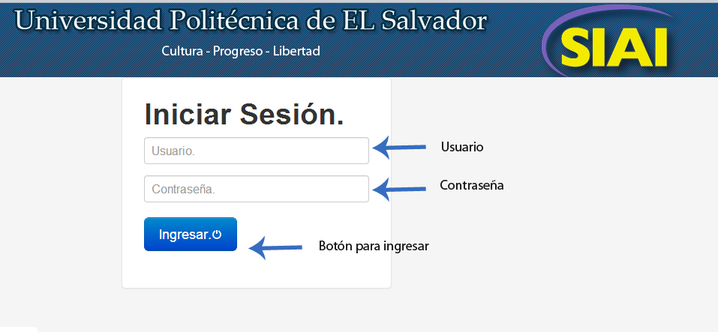

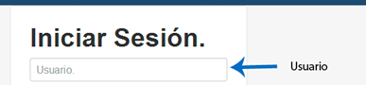Figura 1.0

**Caja par digitar el usuario**: Tiene como función recibir el nombre del usuario.



**Caja para digitar la contraseña:** tiene como función recibir la contraseña.

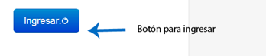

**Botón Ingresar:** tiene como función realizar la verificación y autenticación del usuario.

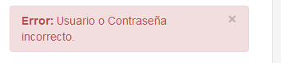**Mensaje de error:** tiene como función informar al usuario que existe un error en el usuario o contraseña.

**Mensaje de Bienvenida:**

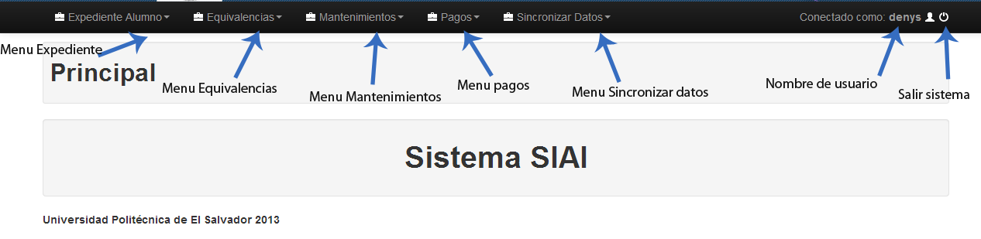**Menú de Sistema**

Figura 2.0

**Menú expediente alumno**

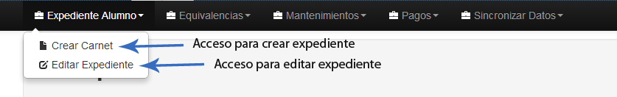

Figura 3.0

**Crear Carnet:** tiene como funcionalidad mostrar la siguiente ventana figura 4.0.

**Formulario Expediente Alumno:**

Tiene como funcionalidad capturar los datos más importantes del alumno , el carnet del alumno será generado de forma automática tomando como base los apellidos y el año en que se está ingresando

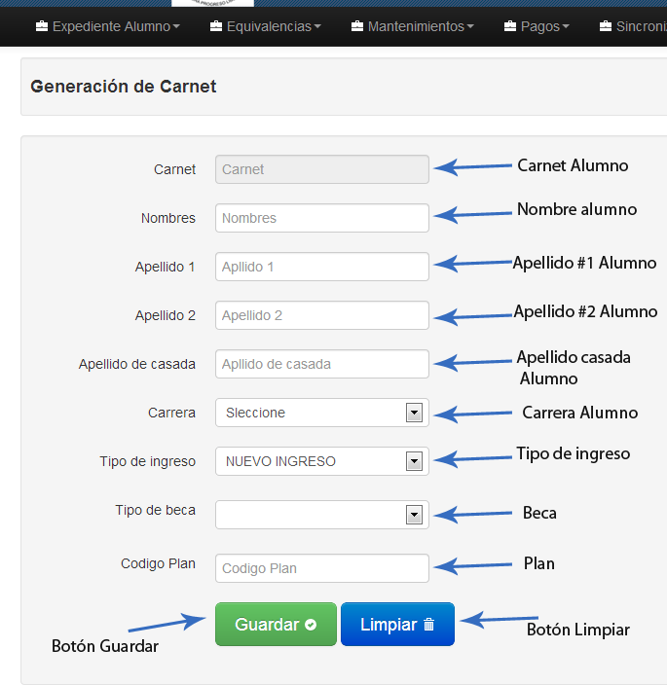Figura 4.0

 **Editar expediente:** tiene como funcionalidad mostrar la siguiente ventana figura 5.0

**Edición de alumnos:** Tiene como funcionalidad mostrar al usuario todos los alumnos, permitiendo realizar búsquedas por nombre, carnet, Carrera y apellidos para su edición, si se requiere editar cualquier alumno, se debe de dar clic en control para la edición del alumno mostrado en la figura 5.0 , esta nos re direccionara a la ventana de la figura 6.0

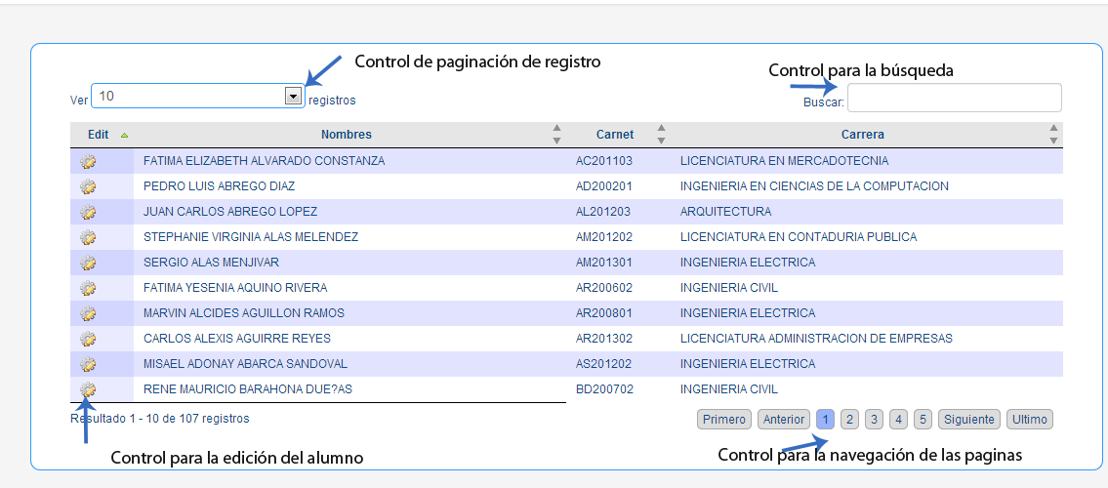

Figura 5.0

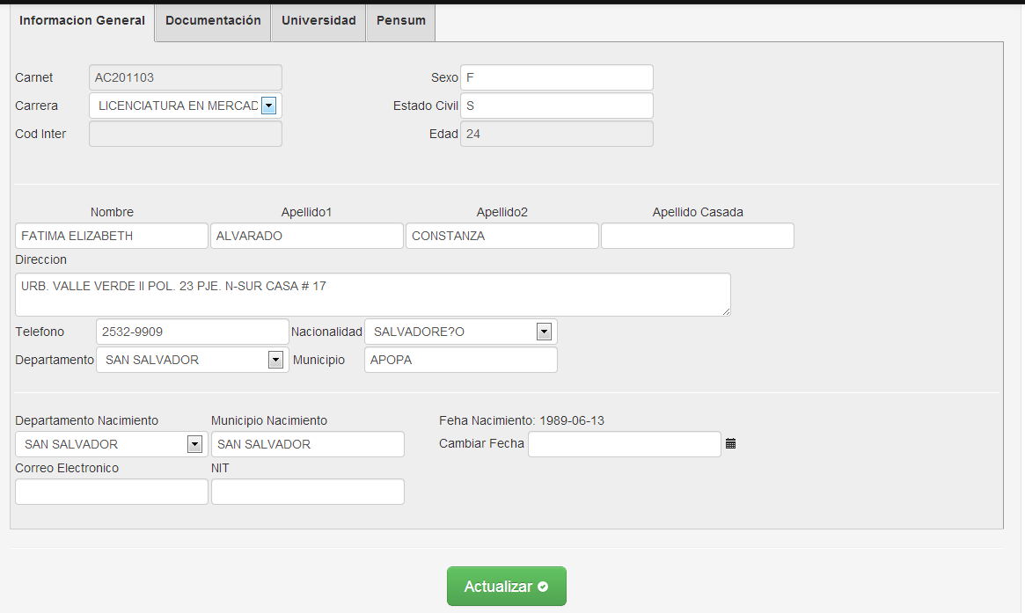**Petaña Informacion General**:Tiene como funcionaliad mostrar toda la información relacionada al alumno, en esta pantalla se puden realizar cualquier actualizacion de informacion tales omo nombres, apellidos, direccion, sexo,municipios, etc

Figura 6.0

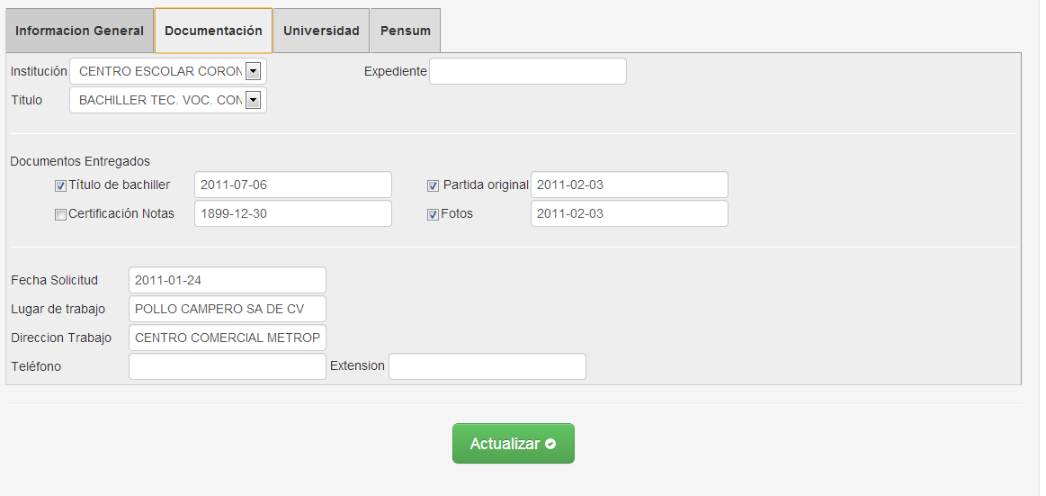**Pestaña documentación:** tiene como funcionalidad mostrar la documentación del alumnos tales como la institución de donde proviene, entrega de título de bachiller, partida original, fotos, certificación de notas entre otras. Se pueden realizar cualquier actualización que se desea hacer en cuanto a lo mencionado

Figura 7.0

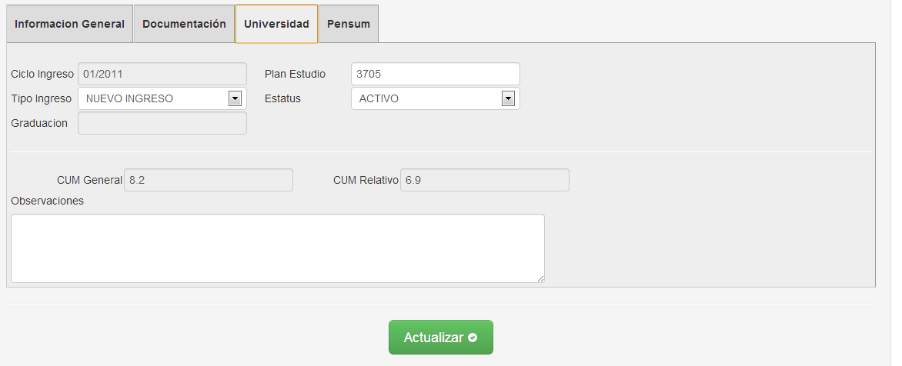**Pestaña Universidad:** tiene como funcionalidad mostrar datos del alumno tales como el plan de estudio con el que ingreso, tipo de ingreso estatus, cum general y relativo,

Figura 8.0

**Pestaña de Pensum:** tiene como funcionalidad mostrar el pensum del alumno coloreando de color verde aquellas materias que curso.

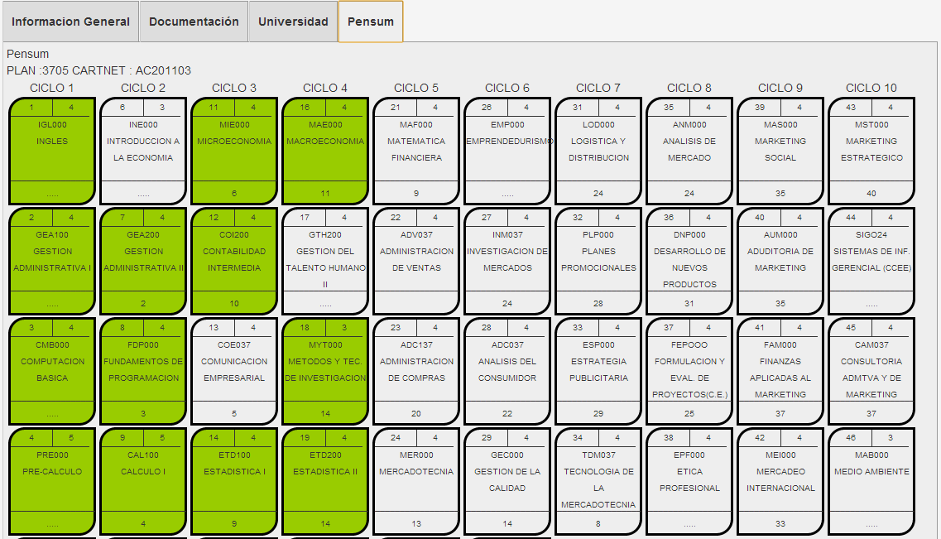

Figura 9.0

**Menú Pagos**

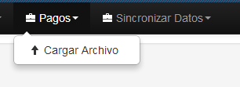**Menú pago: tiene** como funcionalidad mostrar la ventana de la figura **10.0**



Carga de archivo: tiene como funcionalidad realizar la carga del archivo emitido por el banco de todos los pagos realizados por alumnos, para seleccionar damos clic en el botón seleccionar un máximo de 5 megas y nos mostrara la ventana de la figura 11

**Figura 10.0**

Buscamos en el directorio de nuestra pc el archivo de extensión txt y lo seleccionamos

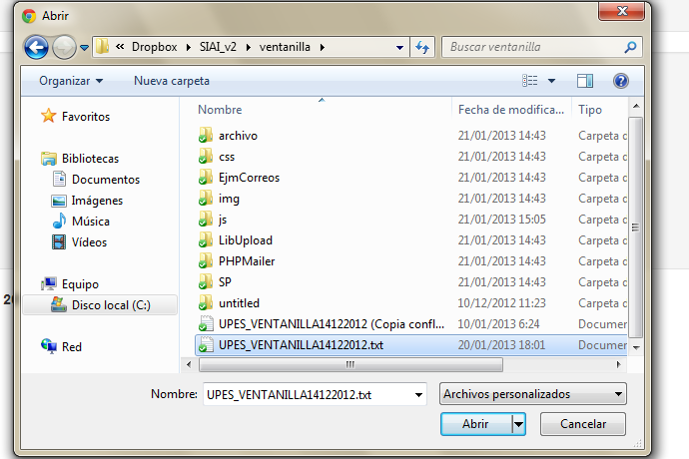

**Figura 11.0**

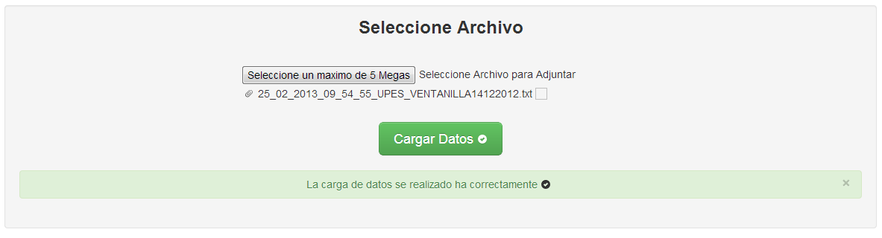Cuando seleccionemos el archivos damos clic al botón cargar datos y nos mostrara la ventana de la figura 12.0

Figura 12.0

**Sincronización de datos:** tiene como funcionalidad cargar los datos de la base de datos de MYSQL a FOX y viceversa

